|  |
| --- |
| IES AGUADULCE |
| ACTIVIDAD 7: UBUNTU VM |
| 1-A DAM |

|  |
| --- |
| Francisco Jesús Díaz Martínez  4-5-2023 |

INDICE POR NÚMERO DE ACTIVIDADES:

1…………………………….. pág.1

2…………………………….. pág.2

3…………………………….. pág.7

4…………………………….. pág.8

5…………………………….. pág.10

6…………………………….. pág.15

7…………………………….. pág.21

**Actividad 1.- Un poco de documentación.**

|  |  |  |
| --- | --- | --- |
| Imagen de la licencia | Código Legal de la licencia | Permisos u obligaciones |
| Licencia creative commons | CC-BY | Obliga al reconocimiento de la autoría. |
| Licencia creative commons | CC-BY-NC-ND | Obliga a reconocer la autoría. No se puede comercializar con esta licencia. Y no se puede distribuir un nuevo software que use este material como base. |
| Licencia creative commons | CC-BY-NC-SA | Obliga a reconocer la autoría. No se puede utilizar para un fin comercial. No obstante, se puede compartir y adaptar el material siempre y cuando se difunda bajo la licencia original. |

Adicionalmente se nos pide que contestemos a las siguientes cuestiones:

1. ¿Cuál es el principal objetivo de la licencia GNU GPL?

El principal objetivo de este tipo de licencia es el de garantizar que se pueda modificar el software, así como también compartirlo. Esta licencia fue impulsada por FSF en 1989.

1. ¿Qué podemos hacer con un software cuya licencia cumpla la libertad 3?

En esta licencia, con la máxima de las libertades listadas del 0 al 3, tenemos permiso para mejorar el programa original y luego distribuirlo.

1. Si tengo un software cuya licencia cumple la libertad 1: ¿Podemos distribuir copias? Razona la respuesta.

Si tenemos una licencia enmarcada en la libertad 1 solo podemos estudiar el funcionamiento del programa y adaptarlo a nuestras necesidades. Ciñéndonos a la descripción no podríamos distribuir copias, además es justamente en el siguiente nivel de libertad de licencias de software en el que se nos especifica que podemos redistribuir copias (nivel 2).

**Actividad 2.- Instalación de Ubuntu 22.04 LTS.**

Comenzaremos escogiendo el archivo que nuestra máquina virtual necesita para la instalación. Hemos descargado “Ubuntu 22.04 LTS” de la página oficial. Hemos obtenido un archivo ISO.

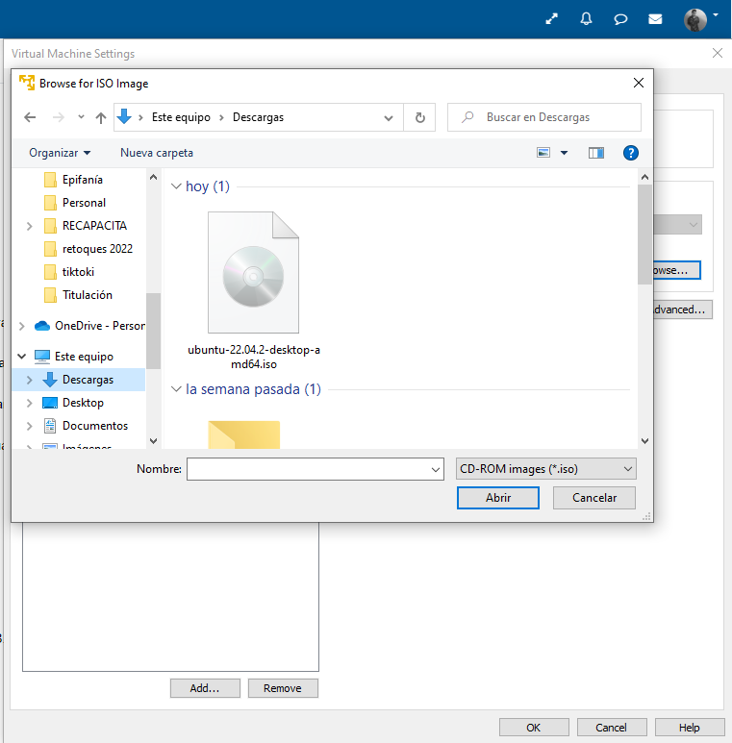

Para ello hemos emulado un nuevo dispositivo CD/DVD y le asignamos la ISO en la que se encuentra el sistema Linux.

En adelante para la instalación obviaré las explicaciones dadas en los trabajos anteriores (Acceso al boot order en la VM mediante F2, selección de dispositivo y ejecución de la ISO) aún así me extenderé en las instrucciones proporcionadas en la tarea.

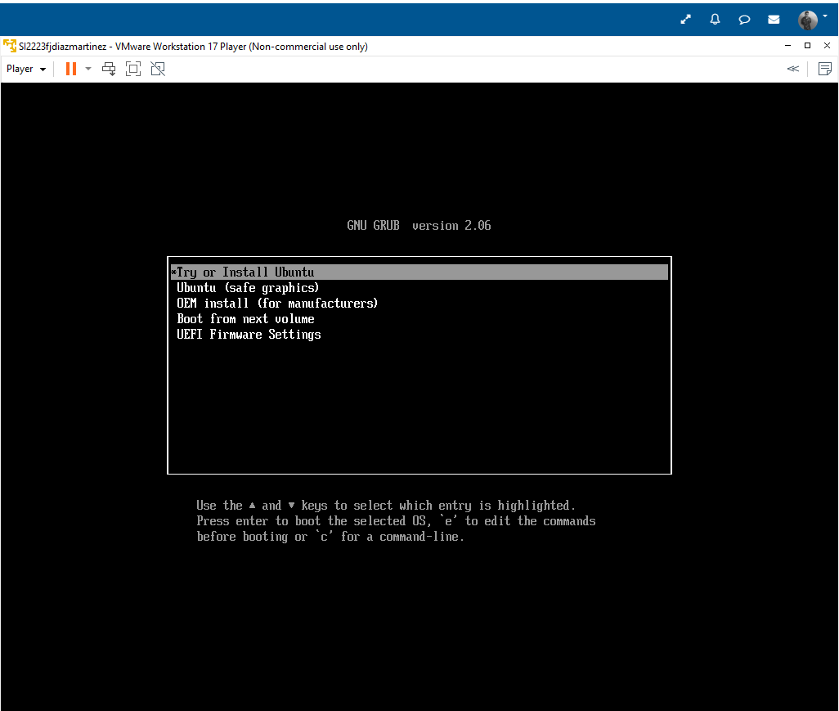

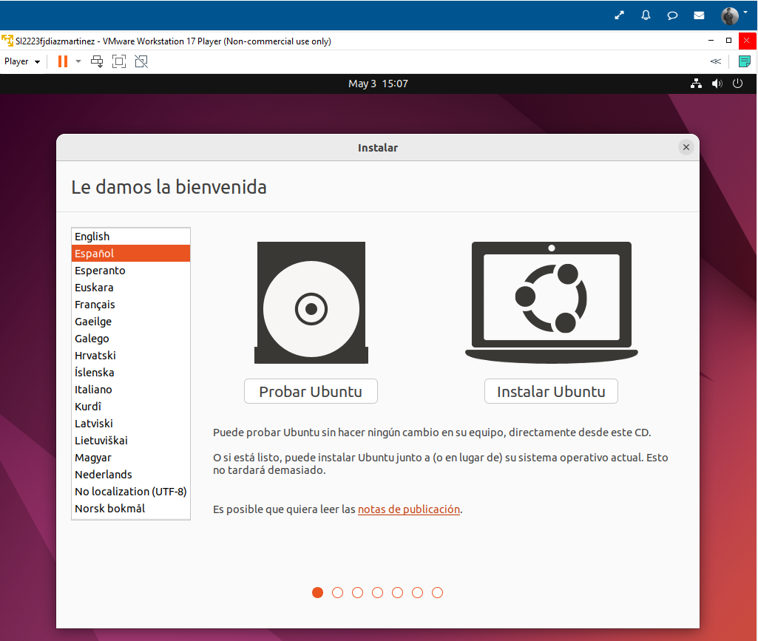En este primer paso ya hemos accedido al instalador de Ubuntu. Como podemos observar tenemos varias opciones de configuración además de la principal de instalación. Si seguimos nos llevará a la interfaz de instalación o prueba.

A continuación, accederemos al apartado de “Actualizaciones y otro software” en el que podremos seleccionar diferentes parámetros de cara a la instalación de Ubuntu.

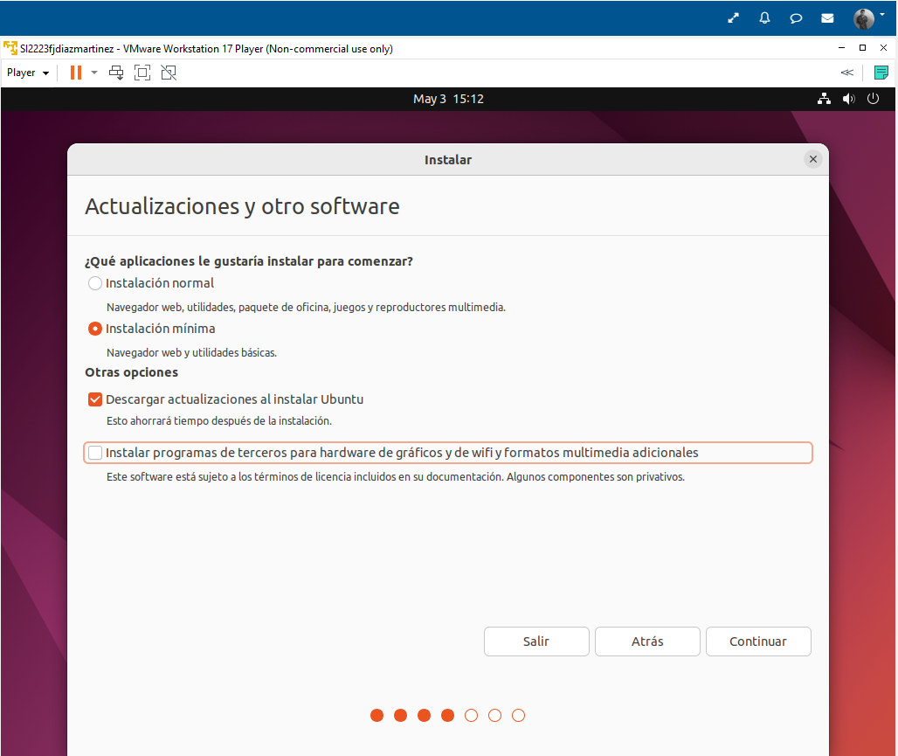

Estas son las opciones que he escogido para mi instalación. Respecto a la elección entre normal o mínima, he optado por la mínima para ahorrar recursos y en vistas a que no necesitaremos otras funciones para esta tarea.

En el apartado de “otras opciones” solo he escogido la opción de descargar actualizaciones porque pienso usar esta máquina virtual para uso personal enfocándome en aprender a usar este S.O.

Y no he marcado la opción para instalar programas de terceros porque considero que ahora mismo no los necesito, y prefiero poder instalarlos más adelante si son necesarios.

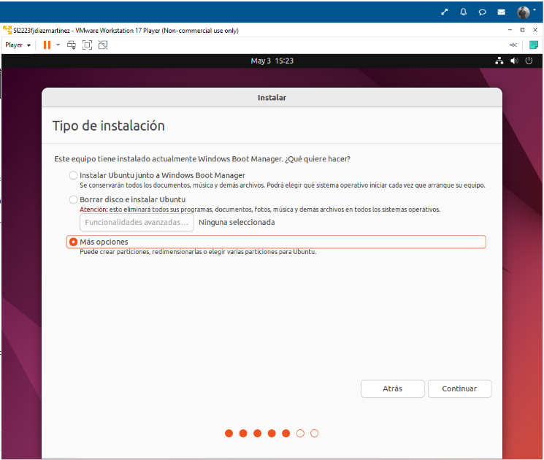

En esta ventana de instalación deberemos de escoger cómo queremos instalar nuestro S.O.

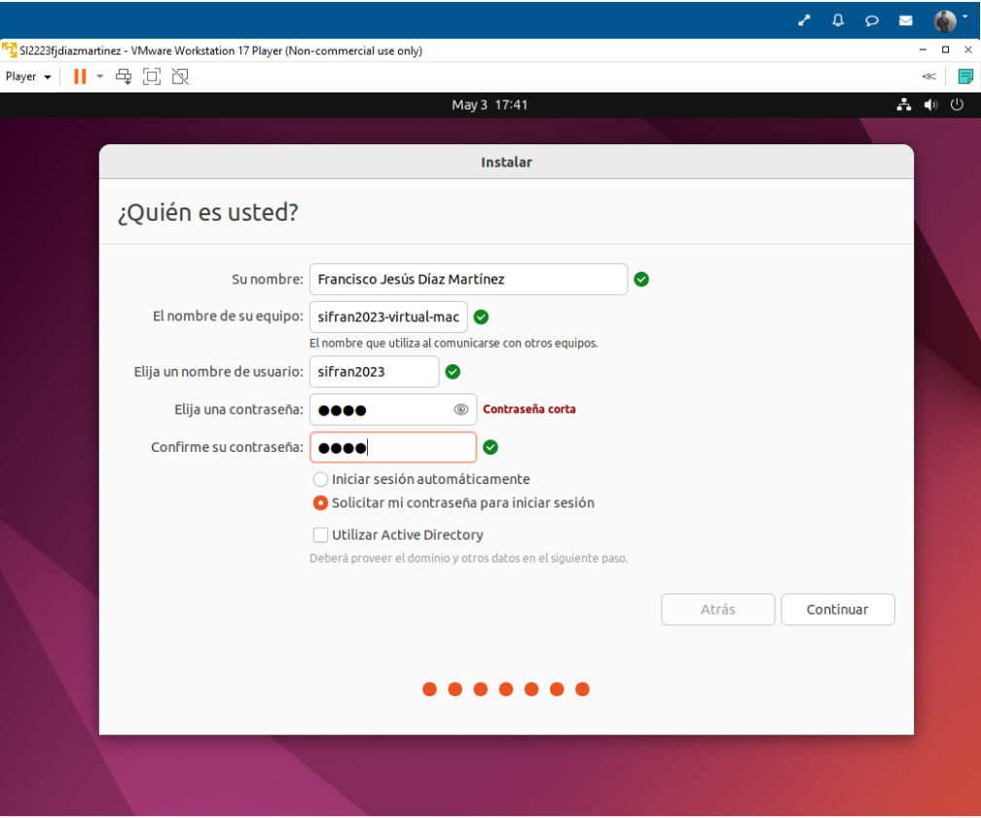En mi caso voy a escoger las opciones avanzadas “más opciones” porque en tareas anteriores dejamos lista una partición para hoy instalar nuestro sistema operativo. Después de escoger esta opción accederemos a un gestor de particiones en el que deberemos de seleccionar la partición ya mencionada. A continuación, creamos nuestro usuario y contraseña.

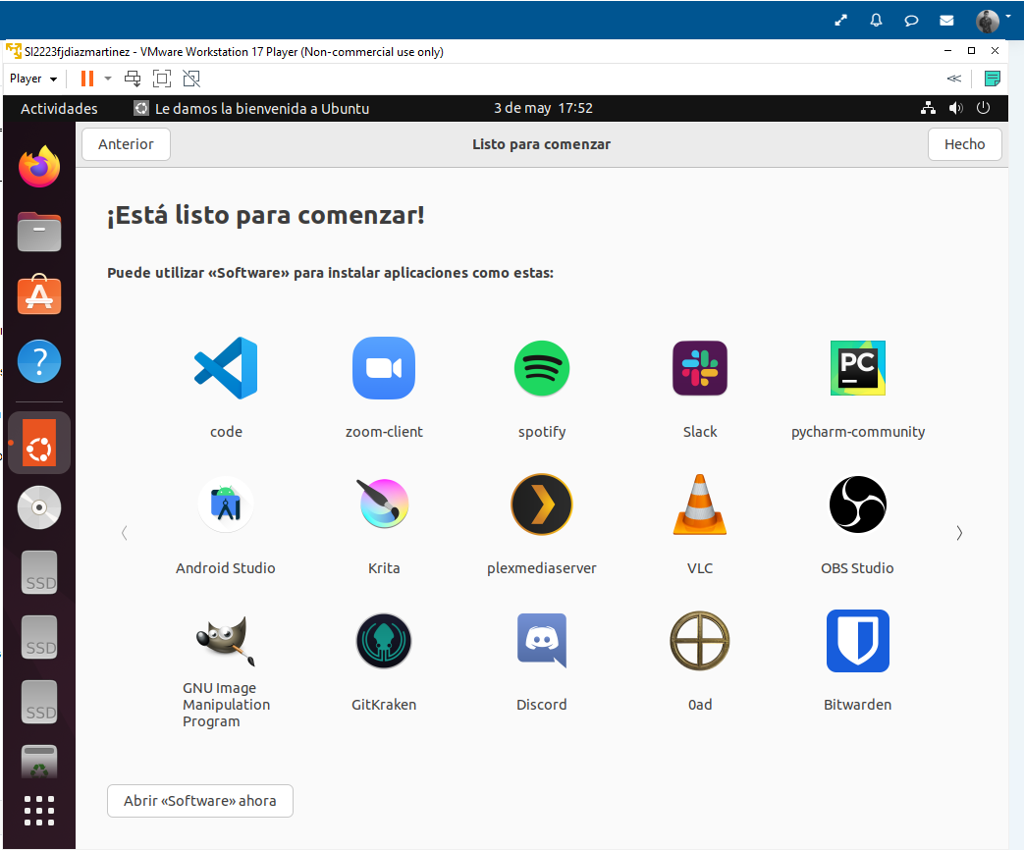

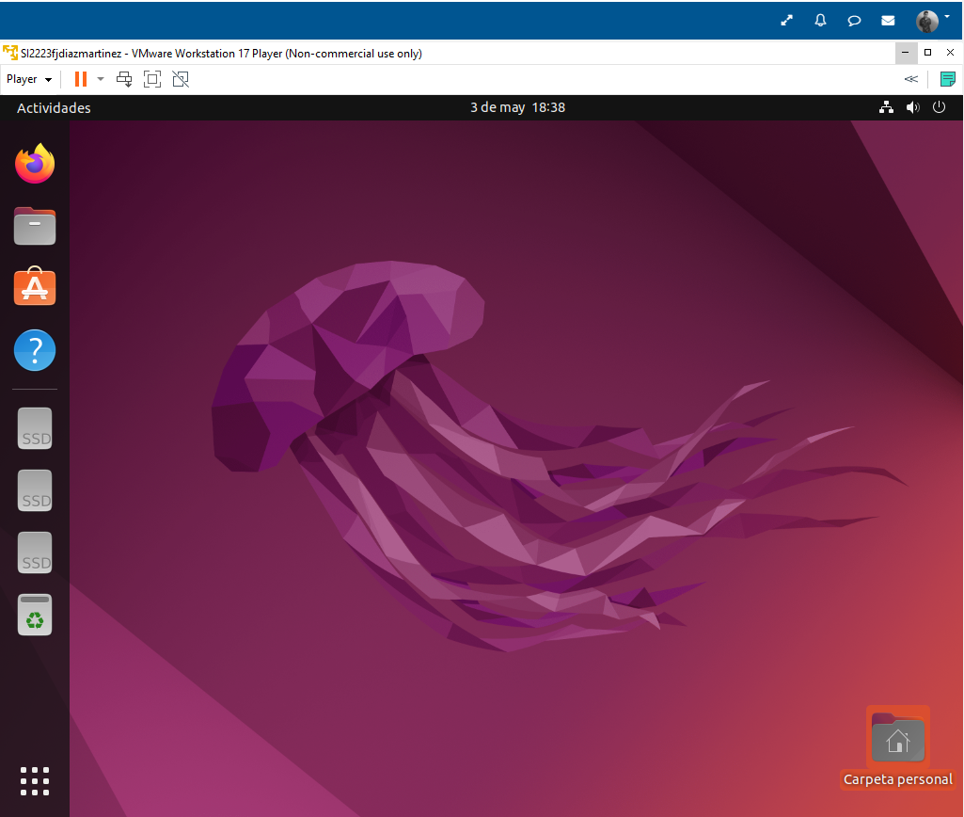Finalmente, ya tenemos nuestro sistema operativo instalado con éxito. Como podemos observar en esta ventana en la que nos presenta las funcionalidades disponibles para instalar.

**Actividad 3.- Particionado.**

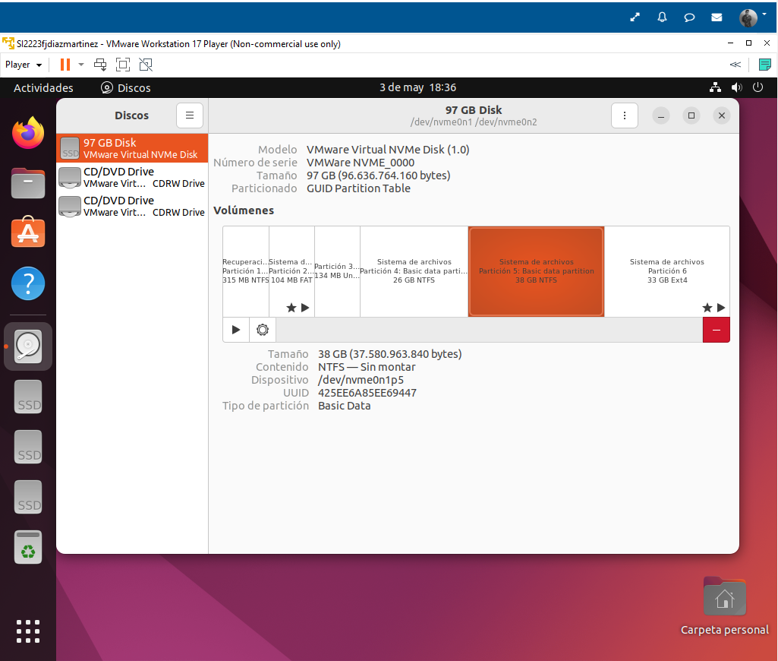

En este apartado se nos pide que identifiquemos cada una de las particiones del sistema de nuestra máquina virtual. Personalmente, yo guardé mi VM de las anteriores tareas así que todo está como se indicaba en ellas.

* Las particiones 1 y 3 corresponden al sistema de recuperación y reserva de Windows.
* La partición 2 es el espacio reservado en el disco para el sistema EFI.
* Las particiones 4 y 5 son las que corresponden a las instalaciones de los sistemas operativos de Windows 8 y 10.
* Por último, la partición 6 es la correspondiente a la actual instalación del S.O Ubuntu.

La mayoría de las particiones excepto dos tienen un formato NTFS, mientras que la que está reservada para el sistema EFI está en formato FAT32 y la que corresponde al actual sistema operativo está en el sistema de archivos Ext4.

Con esto tenemos ubicadas todas las particiones y podemos acreditar que compartimos espacio del disco duro principal con los otros sistemas operativos.

**Actividad 4**.- **Actualización de repositorios y del sistema.**

En esta actividad nos proponen que actualicemos los repositorios. En primer lugar, necesitamos saber si estamos usando la mejor opción atendiendo a nuestra ubicación.

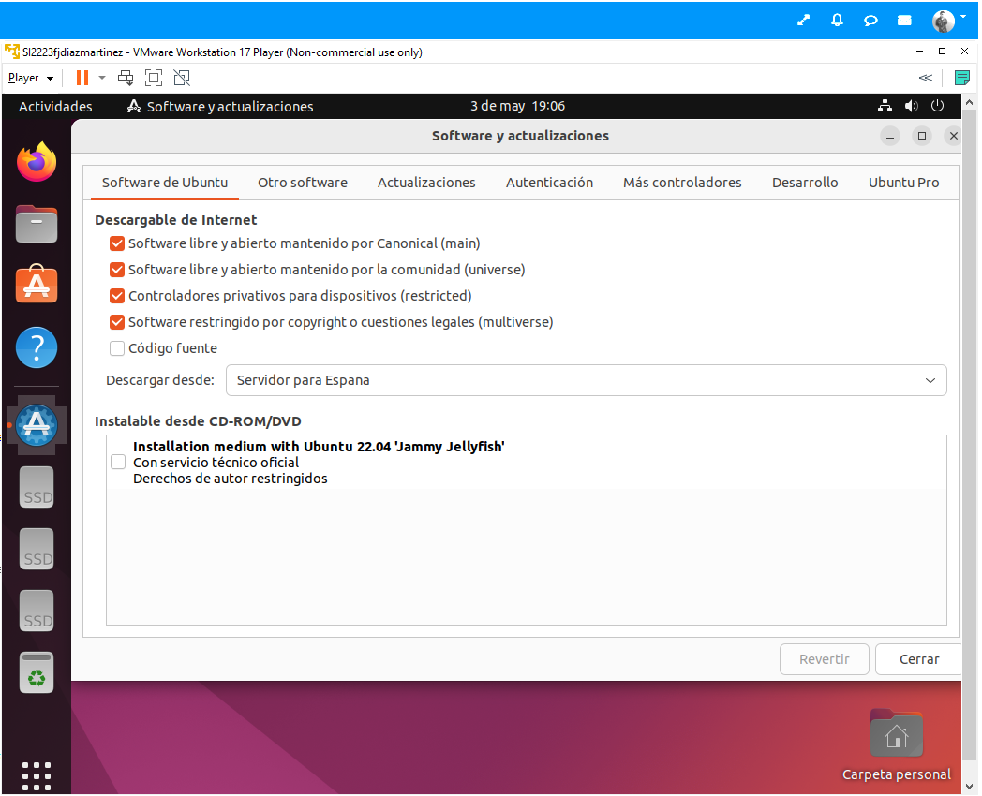

En nuestro caso, es correcto, pues estamos seleccionando la descarga desde España. Para llevar a esta ubicación, hemos seguido la siguiente ruta:

“Mostrar aplicaciones” > “Software y actualizaciones”

Así llegamos a la ventana que se muestra en la captura de arriba. Como se puede ver es un desplegable en el que se pueden escoger varias opciones según nuestras necesidades.

En la siguiente página mostraremos como instalamos las actualizaciones pertinentes, en dos modalidades, desde el terminal y desde la interfaz gráfica “Actualización de Software”.

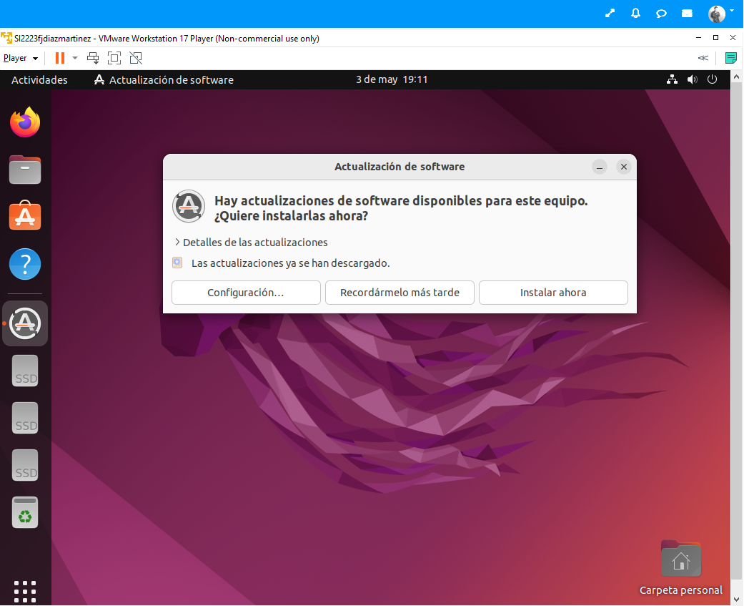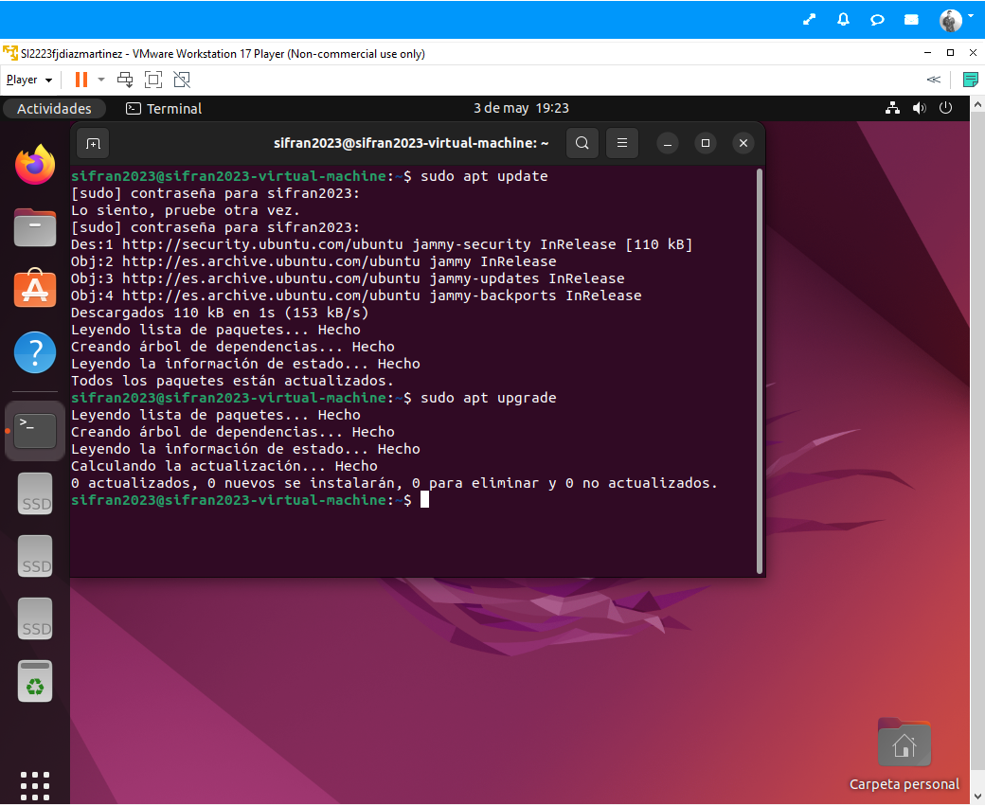

* En la primera captura, podemos ver como iniciamos el proceso mediante el terminal. Como en mi caso las actualizaciones están al día no hace cambios. Aún así el proceso se refleja perfectamente:

Para recopilar los repositorios en los que encontraremos las actualizaciones X, debemos de introducir:

* sudo apt update

Una vez hecho esto, el S.O recopilará todos los archivos disponibles para la actualización, hecho esto, si queremos instalarlos deberemos de introducir el siguiente comando:

* sudo apt upgrade

Finalizada dicha secuencia el sistema operativo debería de tener instalados los nuevos archivos de la actualización.

* En la segunda captura, hacemos el mismo proceso, pero en esta ocasión usamos la utilizad incluida en el S.O.

Accedemos a ella mediante: “Mostrar aplicaciones” > “Actualización de software” y a través de una interfaz muy sencilla iniciamos el proceso de comprobación y consiguiente instalación de actualizaciones.

**Actividad 5.- Instalación y desinstalación de aplicaciones.**

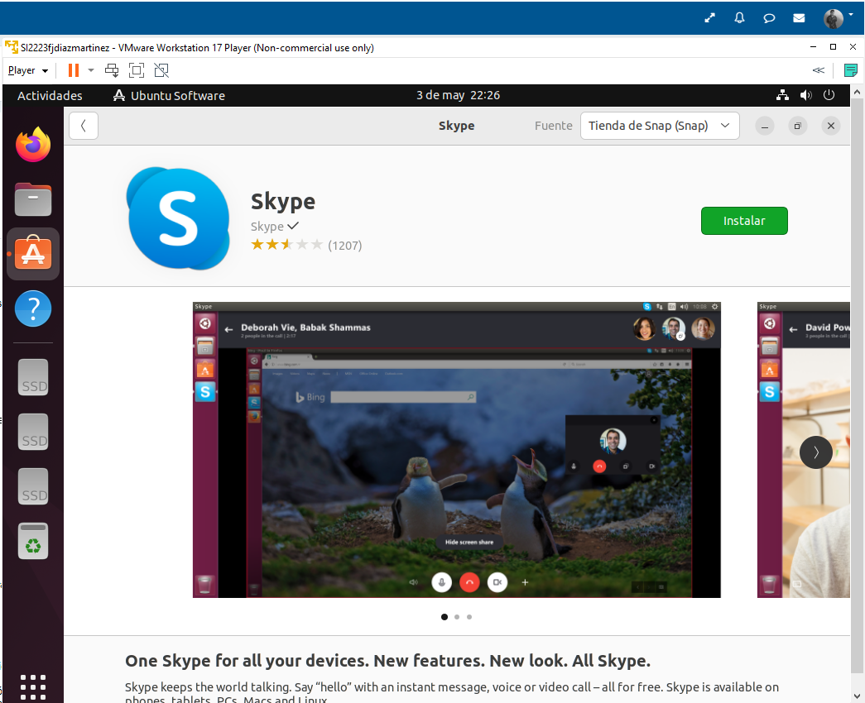Comenzaremos por la acción más sencilla. La de instalación mediante Ubuntu Software.

Para esta ocasión escogemos una aplicación X de la tienda de Ubuntu Software.

¿Cómo llegamos a esta tienda? Es sencillo, directamente en la barra lateral que viene por defecto en Ubuntu, deberemos clicar en el icono naranja en el que se forma una “A” de color blanco. Una vez hecho esto, se nos abrirá una ventana en la que encontraremos una variedad de software que podremos instalar. La captura que se muestra arriba es el resultado de seleccionar uno de estos programas. Clicamos en instalar y ya tenemos nuestro software.

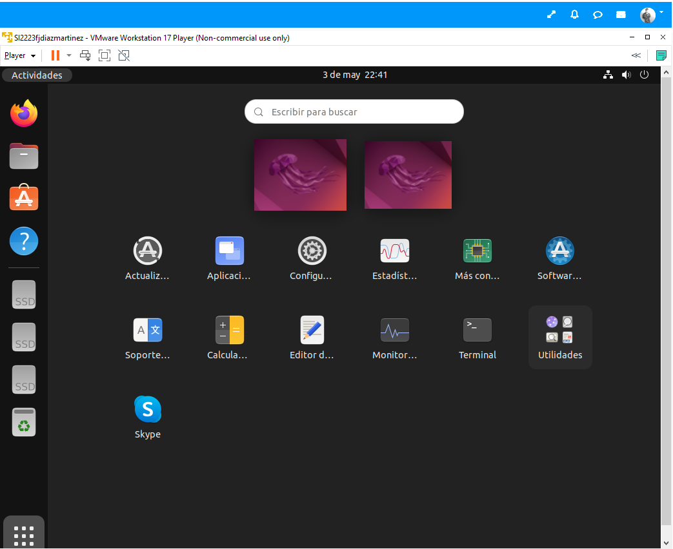

Una vez finalizado el proceso observamos como ya tenemos la aplicación instalada.

Para hacer el proceso, pero en el sentido contrario, es decir desinstalar la aplicación, solo tenemos que volver a la ventana de Ubuntu Software, pero en esta ocasión dirigirnos hacia la pestaña de “Instalado” buscar el software en cuestión y pulsar sobre el botón de desinstalar, después de confirmar la acción introduciendo nuestra contraseña, el programa desaparecerá de nuestro menú principal.

Las capturas que justifican en este proceso a continuación.

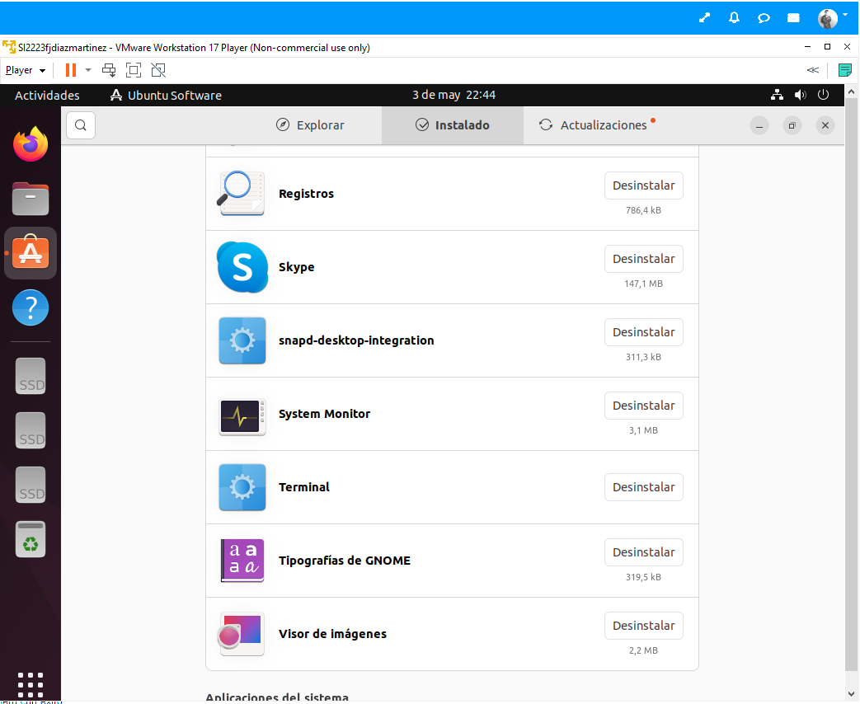

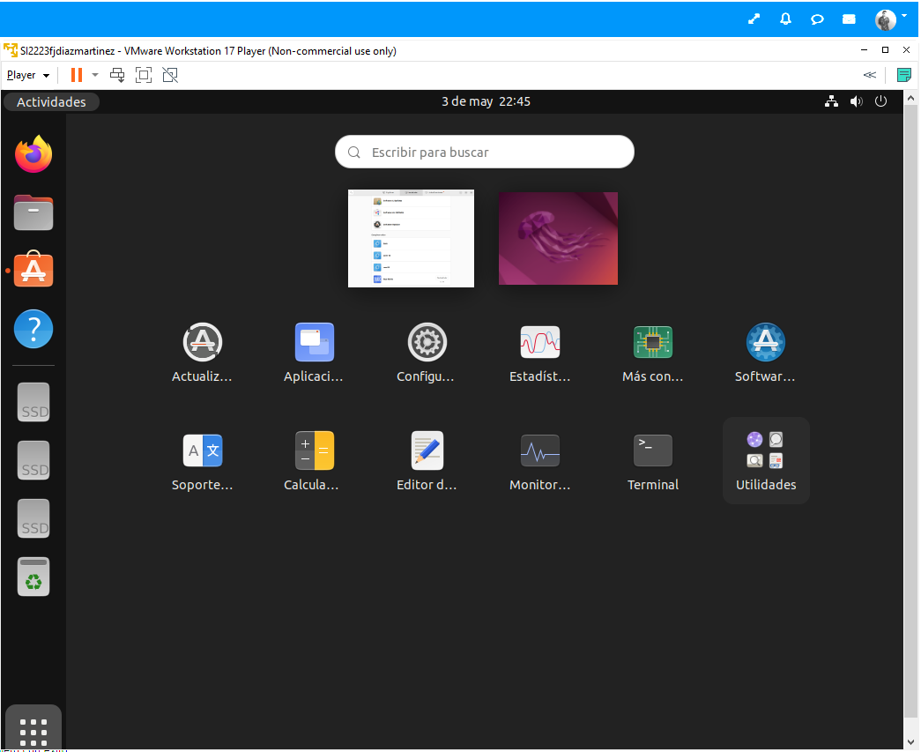Aquí vemos como nos encontramos en la pestaña de “Instalado”, buscamos la aplicación y pulsamos sobre Desinstalar. En el menú ya no está la aplicación de Skype.

En la segunda parte de este ejercicio deberemos de hacer lo mismo, pero usando el terminal. Mediante unas sencillas líneas deberemos de localizara el paquete y accediendo como usuarios con privilegios lo instalaremos.

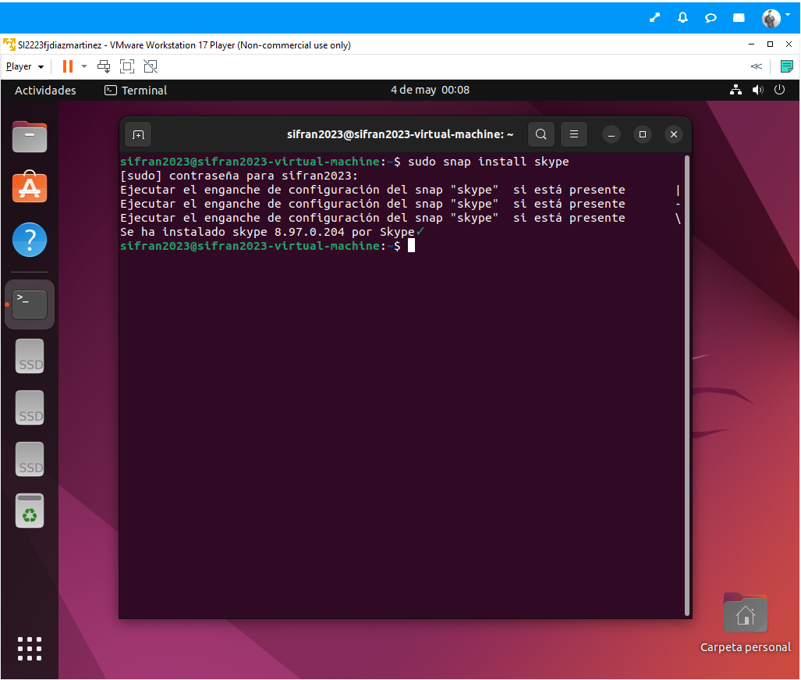

Como se puede observar hemos usado la sentencia: sudo snap install Skype

Dónde “sudo” nos da privilegios de root, “snap” un gestor de paquetes “install” la instrucción para instalar el paquete y “Skype” en este caso el nombre del paquete que vamos a instalar.

Previamente hemos podido hacer uso de “apt-get update” para asegurarnos de que tenemos disponibles la información mas reciente de los repositorios.

Es así que después de hacer uso de este comando, y al finalizar su ejecución tenemos el programa de Skype listo para funcionar en nuestro sistema Ubuntu.

En las siguientes páginas se adjuntan las capturas del programa de Skype disponible de nuevo en nuestro menú de aplicaciones, así como el uso del comando para desinstalarlos. Y el mensaje que prueba que el programa se ha retirado del sistema de forma exitosa.



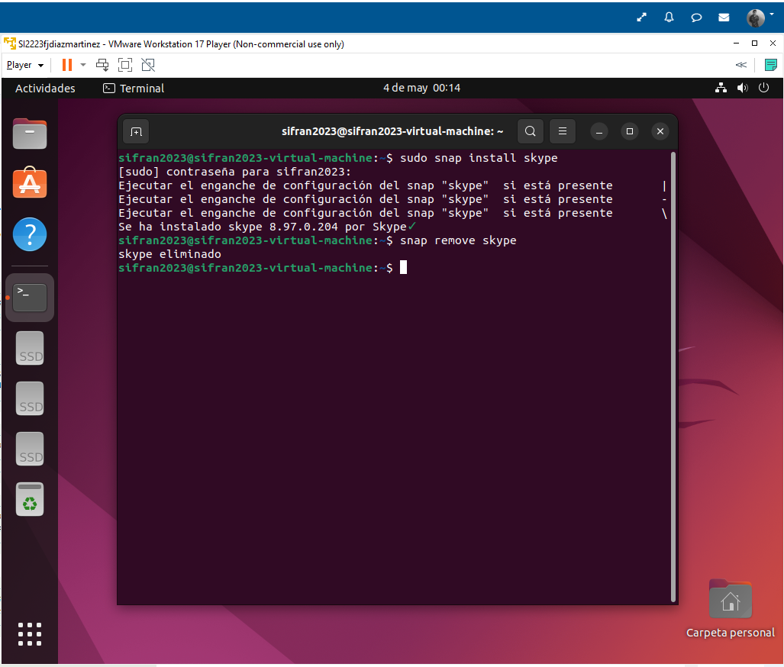Aquí se muestra como de nuevo tenemos Skype disponible en nuestras aplicaciones. A continuación, el comando que usaremos “snap remove Skype” desinstalará el programa.

**Actividad 6**.-**Administración y rendimiento del sistema.**

En la actividad nos piden que instalemos Webmin mediante el terminal y que creemos un usuario, así como que también analicemos la interfaz que nos presenta.

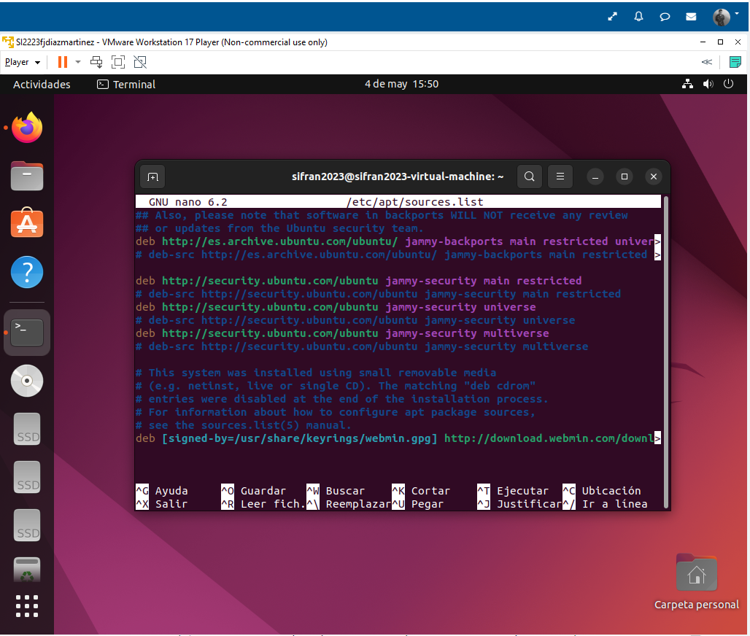Para ello primero veamos las capturas de los comandos necesarios para su instalación.

En esta primera captura usaremos la siguiente secuencia de comandos:

* “**sudo nano /etc/apt/sources.list**” para abrir el directorio de fuentes
* “**deb http://download.webmin.com/download/repository sarge contrib**” al final del documento para agregar el nuevo repositorio.

Para asegurarnos de que todo queda guardado después de la modificación que hemos hecho deberemos de usar Ctrl+O. Y luego para salir del directorio Ctrl+X.

Hecho esto volveremos a la pantalla principal del terminal donde deberemos de introducir los comandos de actualización de repositorios para asegurarnos de que el correspondiente a Webmin está listo y también especificaremos la clave para que nuestro sistema la reconozca.

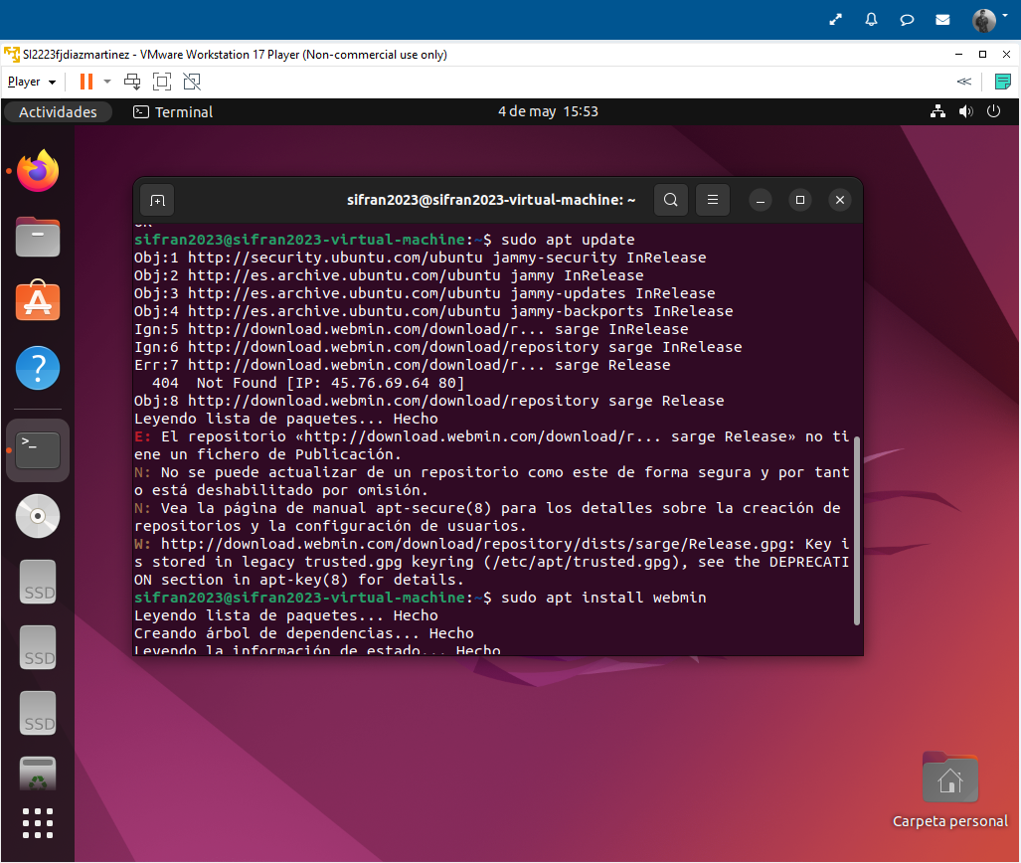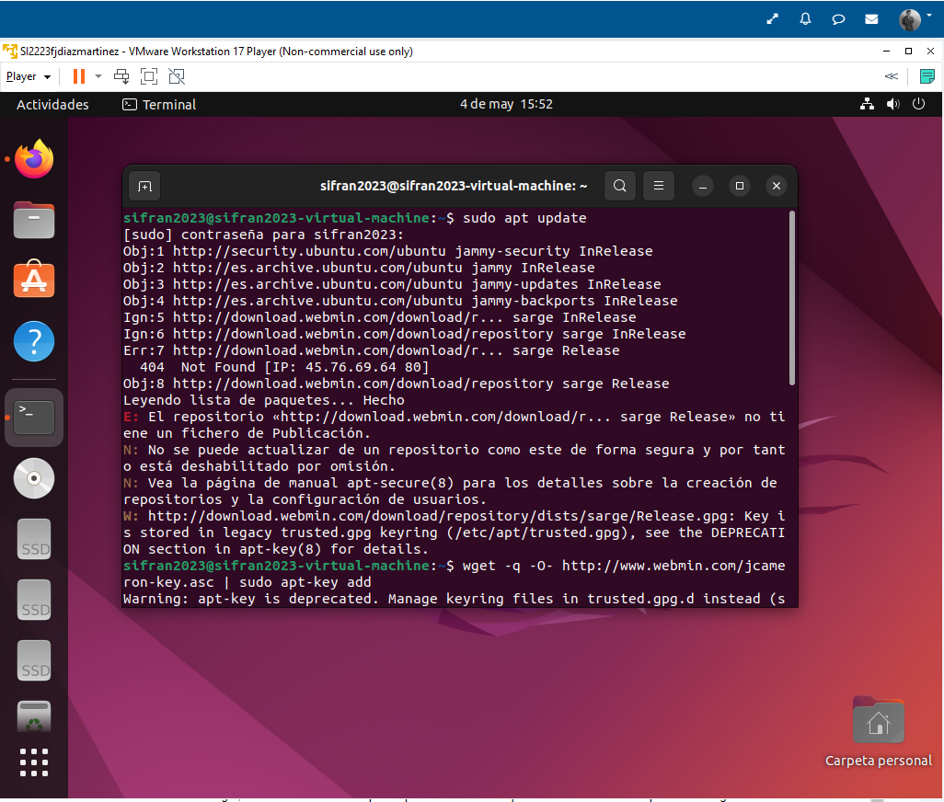Comandos usados: “**sudo apt update**” + “**wget -q -O- http://www.webmin.com/jcameron-key.asc | sudo apt-key add**” (Actualización de repositorio y clave)

Por último, instalamos el paquete mediante “**sudo apt install webmin**”

También puede ser necesario usar “**sudo ufw allow 10000**” para permitir la conexión al puerto en el firewall.

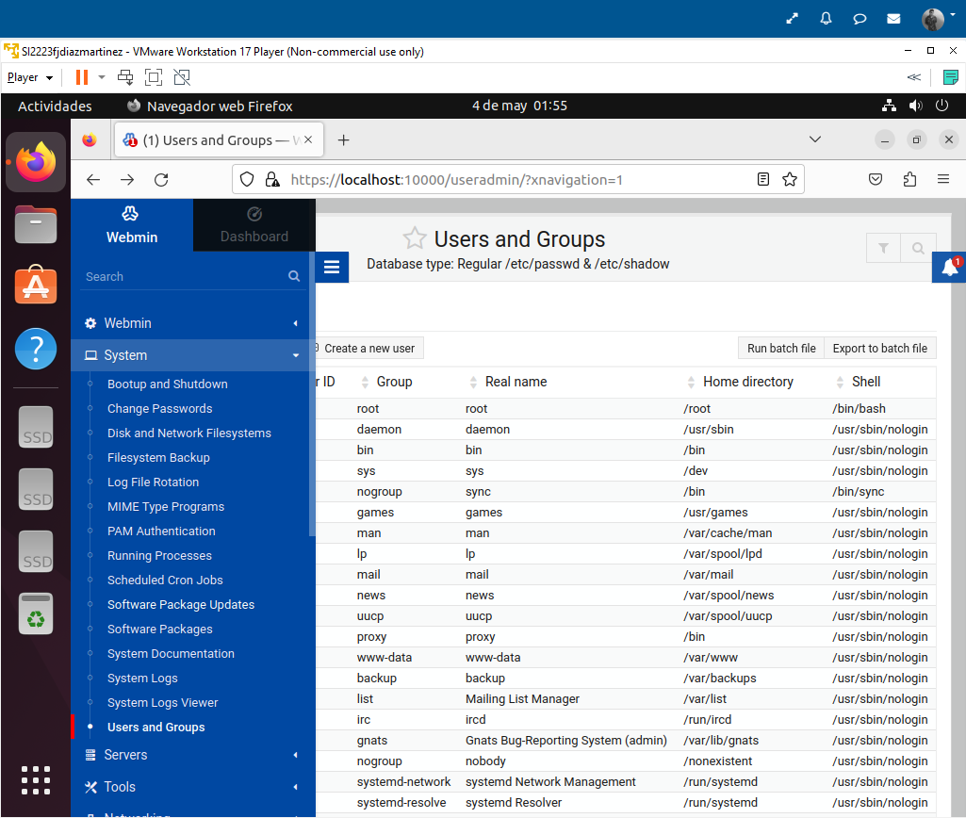

En este segundo apartado deberemos de crear un usuario desde Webmin para el sistema. Para acceder a lo que se ve en la captura deberemos de escribir en la barra de búsqueda <https://localhost:10000> e introducir las credenciales de nuestro usuario de Ubuntu.

Hecho esto, creamos el usuario pulsando en el menú izquierdo (icono con 3 líneas), yendo al desplegable “System” y posteriormente “Users and Groups”. En la ventana que aparece después de esto pincharemos en la opción de “Create a new user”.

En esta nueva ventana se abrirá una tabla con campos en los que tendremos que introducir el nombre del usuario la contraseña y multitud de configuraciones que en esta unidad no vamos a profundizar. En la captura enseñaremos como nombramos nuestro usuario “fjdiaz23” y como posteriormente aparece en la lista de usuarios disponibles del sistema.

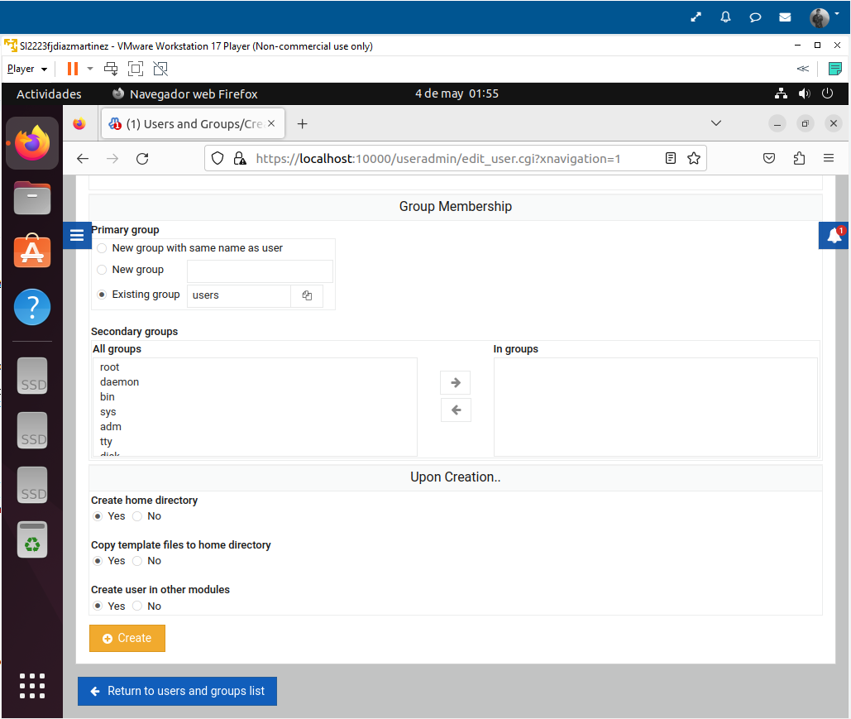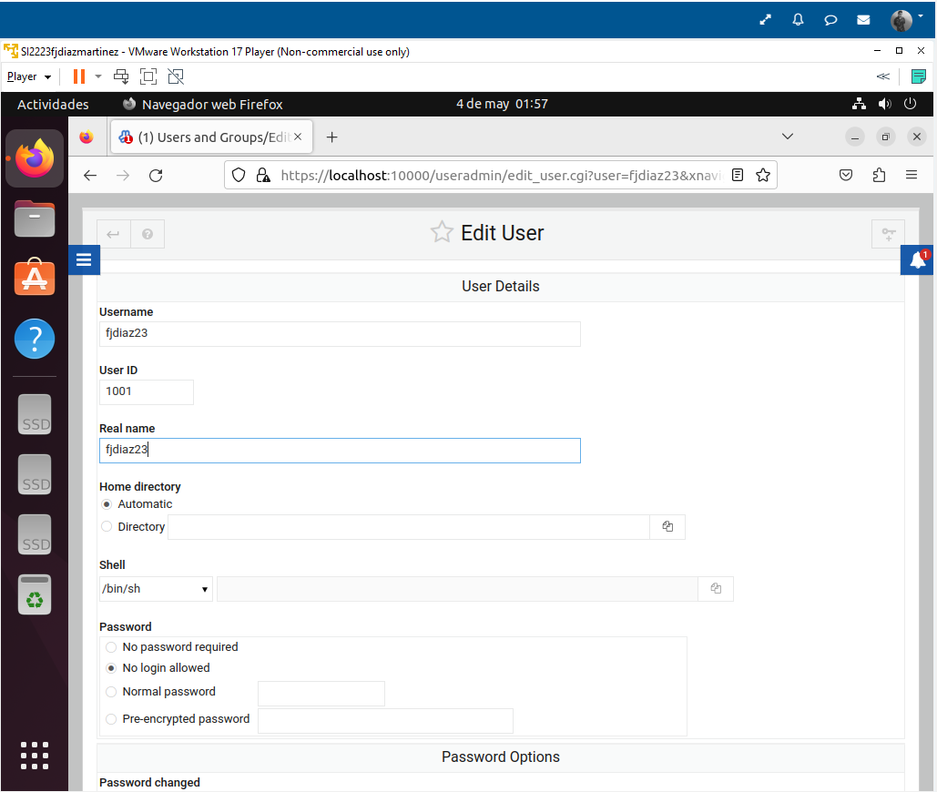

Rellenamos los campos con nuestros datos

Creamos el usuario

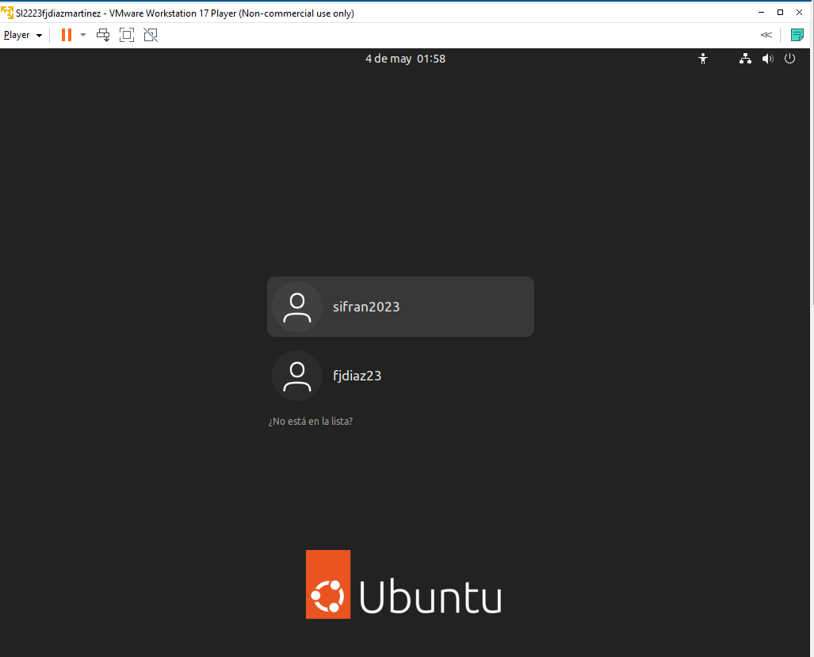

Aquí podemos observar nuestro nuevo usuario

En esta página concluimos con la creación del usuario y su correcta visualización en la interfaz de elección de usuario.

Como se puede observar en anteriores captura no hemos indicado contraseña y hemos dejado marcado el checkbox de “no login allowed” que significa que ese usuario solo debe de ser manejado a través de Webmin.

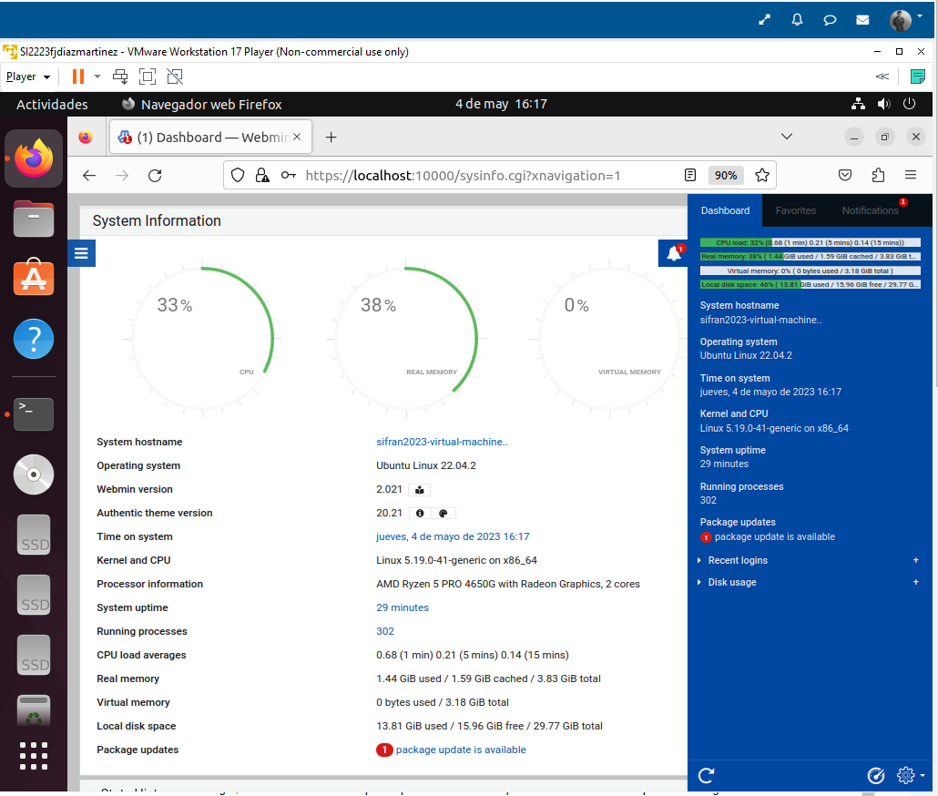

2

1

Finalmente, nos encontramos en la pestaña Dashboard de Webmin en el que vemos unas gráficas que reflejan el desempeño de nuestro sistema. Podemos observar cómo nuestra RAM, CPU y SSD están trabajando a un tercio aproximadamente de su capacidad.

Así como el nombre del host del sistema (nosotros), la versión del sistema operativo y de Webmin. El kernel, el sistema de tiempo y hora, procesos que están en ejecución, e información sobre nuestro hardware y el desempeño de su uso.

En la captura que voy a mostrar en la siguiente página se puede ver el resultado del scroll en este Dashboard, que muestra información sobre las veces que se han logueado en el sistema, las interfaces de red y el uso del disco. (Se muestran datos de la IP, protcolo,MAC,etc y por otro lado respecto al disco el formato en el que se encuentra así como su capacidad y la ID- )

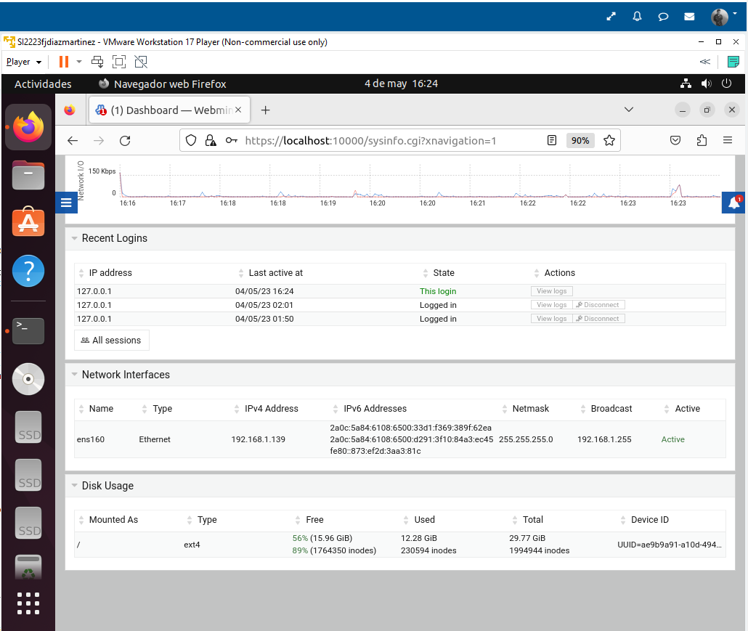

**Actividad 7.- Configuración.**

Ahora deberemos de cambiar el fondo de escritorio y el aspecto del Dock.

Para ello comenzaremos con la parte más sencilla que es la de cambiar la imagen de fondo.

Deberemos de seguir los siguientes pasos:

* Sobre el escritorio hacemos clic derecho y se nos abrirá un desplegable
* Pulsamos en la opción llamada “Cambiar el fondo…”
* Seleccionamos o importamos la imagen deseada para que sea el nuevo fondo.

Respecto al Dock:

* En el menú de “Configuración” accedemos a “Apariencia”
* En el apartado “Dock” modificamos las opciones para que cumplan con las instrucciones que nos indican:

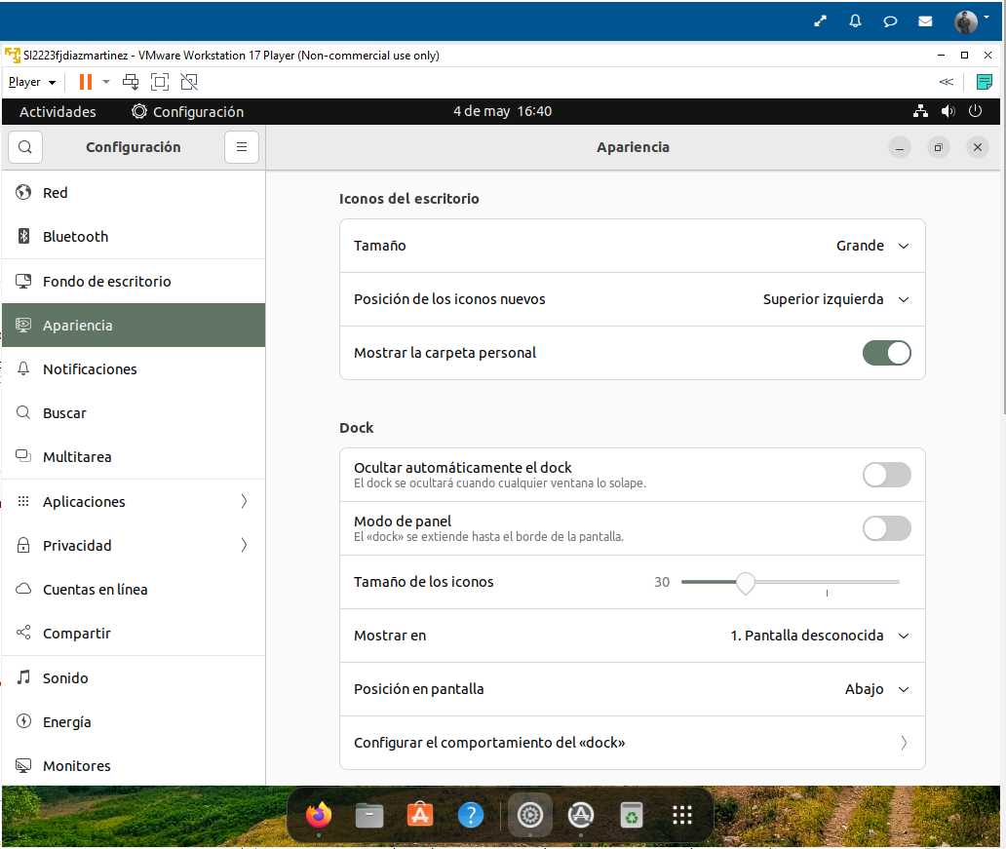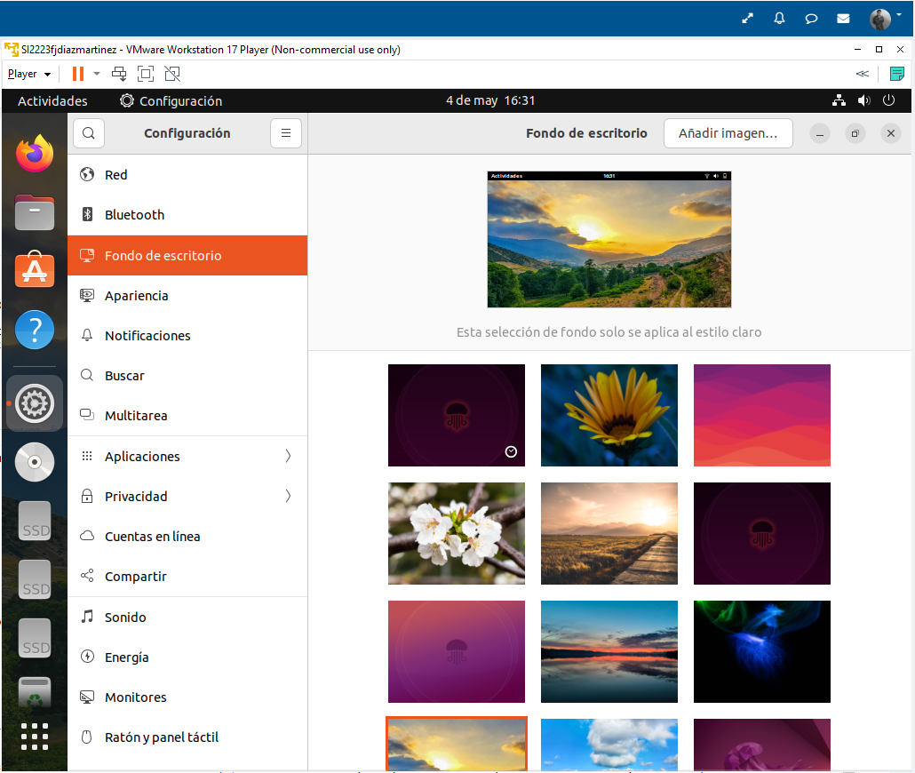

Posición inferior del dock

30px para los iconos

Modo panel: Para centrarlo

Seleccionamos un nuevo fondo pinchando en él

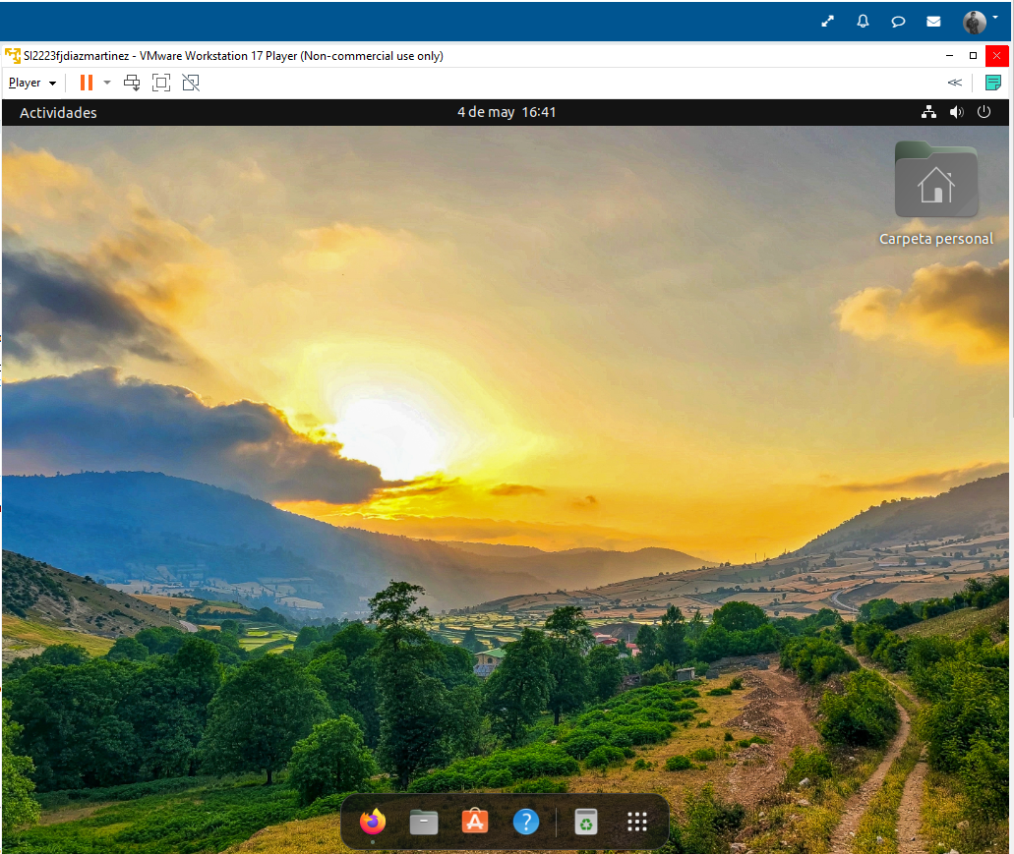

Después de hacer todos los cambios este es el resultado de nuestro sistema Ubuntu. Con el nuevo fondo y el aspecto del Dock emulando al de macOs.